Ôn tập lý thuyết
+ Giải thuật Apriori hoạt động như thế nào? Hãy giải thích các bước chính trong quá trình tìm tập phổ biến.
Giải thuật Apriori là thuật toán kinh điển dùng để tìm tập phổ biến trong khai thác luật kết hợp. Nó hoạt động dựa trên nguyên lý: một tập hợp là phổ biến chỉ khi tất cả các tập con của nó cũng là phổ biến.
Các bước:
- Tính support của tất cả các item đơn lẻ.
- Giữ lại các item có support ≥ minsup → tạo tập phổ biến L1.
- Dùng Lk để sinh ra tập ứng viên C(k+1) bằng phép nối (join).
- Loại bỏ các ứng viên có tập con không phổ biến (pruning).
- Tính support cho từng ứng viên trong C(k+1).
- Giữ lại các ứng viên ≥ minsup → tạo L(k+1).
- Lặp lại cho đến khi không còn tập phổ biến mới.

+ Các tham số support, confidence, và lift có ý nghĩa gì trong khai thác luật kết hợp? Chúng được sử dụng như thế nào trong Apriori?
- Support: Tần suất xuất hiện của một itemset trong toàn bộ giao dịch. Dùng để lọc tập phổ biến.
- Confidence: Xác suất A ⇒ B đúng khi A xuất hiện. Dùng để đánh giá độ tin cậy của luật.
- Lift: Đo mức độ tăng cường; cho biết A và B có liên quan với nhau không.
  - Lift > 1: A và B có liên kết mạnh.
  - Lift = 1: độc lập.
  - Lift < 1: liên kết yếu hoặc nghịch.
Apriori dùng support để tìm tập phổ biến, sau đó dùng confidence và lift để sinh luật kết hợp chất lượng cao.

+ Sự khác biệt giữa giải thuật Apriori và thuật toán khác như FP-Growth trong việc tìm tập phổ biến là gì?
- Apriori:
- Dựa vào sinh–lọc (generate-and-test).
- Phải quét dữ liệu nhiều lần.
- Chậm khi dữ liệu lớn.
- FP-Growth:
- Dùng cấu trúc FP-tree để nén dữ liệu.
- Không cần sinh ứng viên.
- Nhanh hơn nhiều với dataset lớn.

+ Viết đoạn code mẫu bằng Python (sử dụng mlxtend hoặc apyori) để triển khai giải thuật Apriori? Hãy mô tả các bước thực hiện.
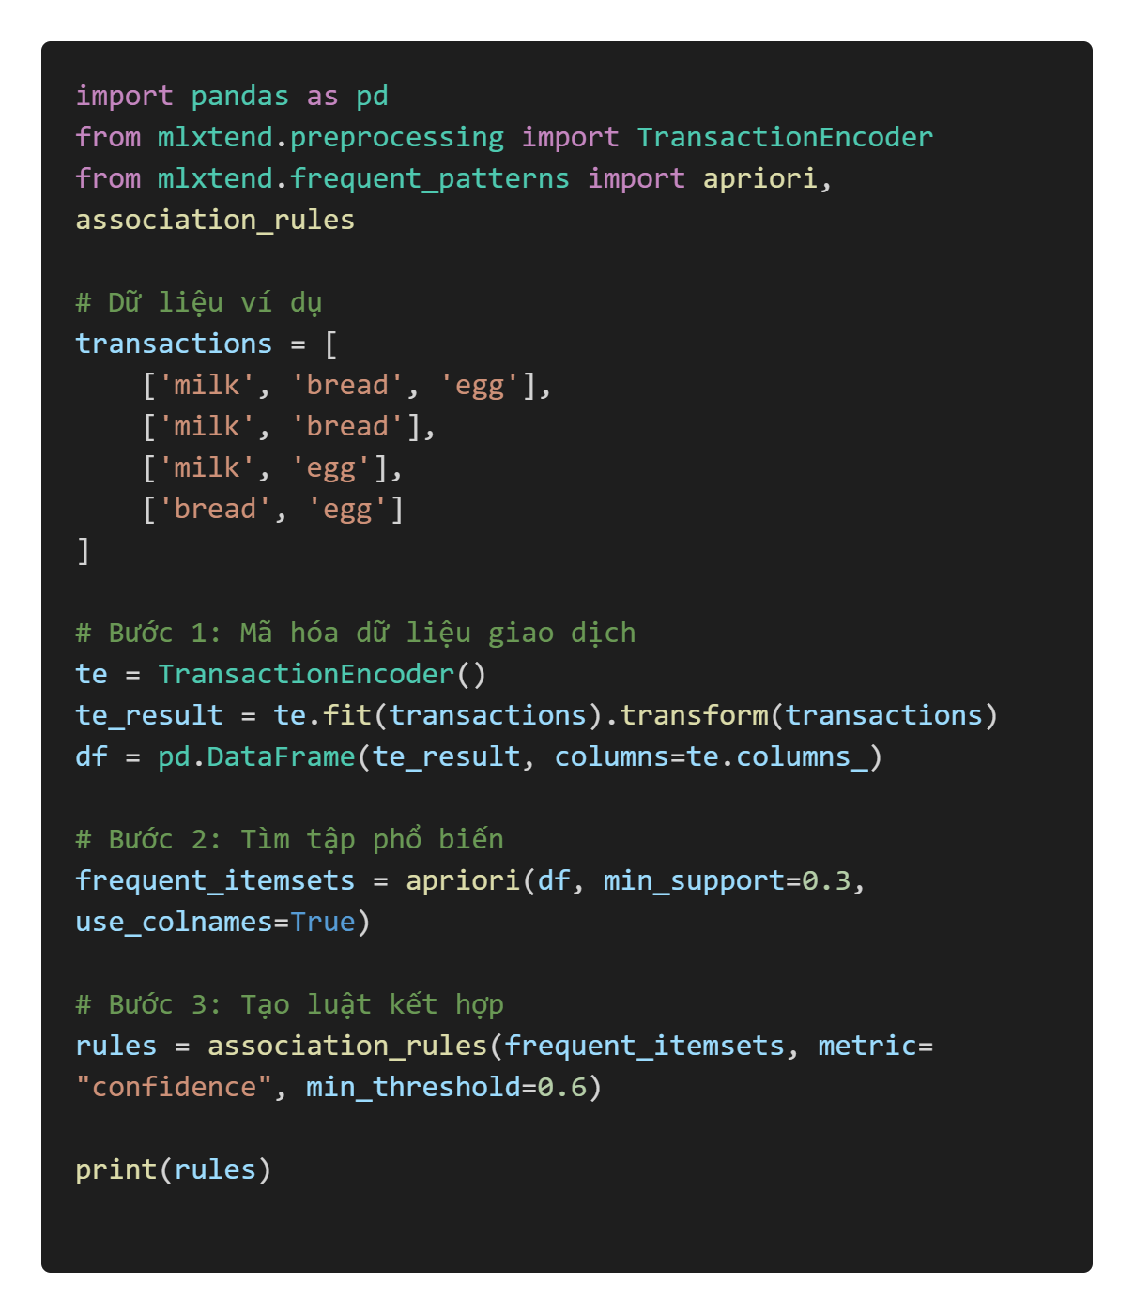
+ Làm thế nào để tiền xử lý dữ liệu giao dịch (transactional data) trong Python trước khi áp dụng Apriori?
Các bước tiền xử lý phổ biến:
- Chuyển dữ liệu thành danh sách giao dịch (list of lists).
- Chuẩn hóa ký tự (chữ thường, bỏ dấu cách, bỏ trùng lặp).
- Mã hóa dữ liệu thành dạng one-hot bằng TransactionEncoder.
- Loại bỏ các transaction rỗng, các item không liên quan.
- Điều chỉnh minsup theo đặc điểm dữ liệu.

+ Hàm nào trong Python để tính toán tập phổ biến và luật kết hợp từ giải thuật Apriori? Hãy chia sẻ một đoạn code mẫu.
Hàm dùng trong thư viện mlxtend:
- apriori() → tìm tập phổ biến
- association_rules() → sinh luật kết hợp
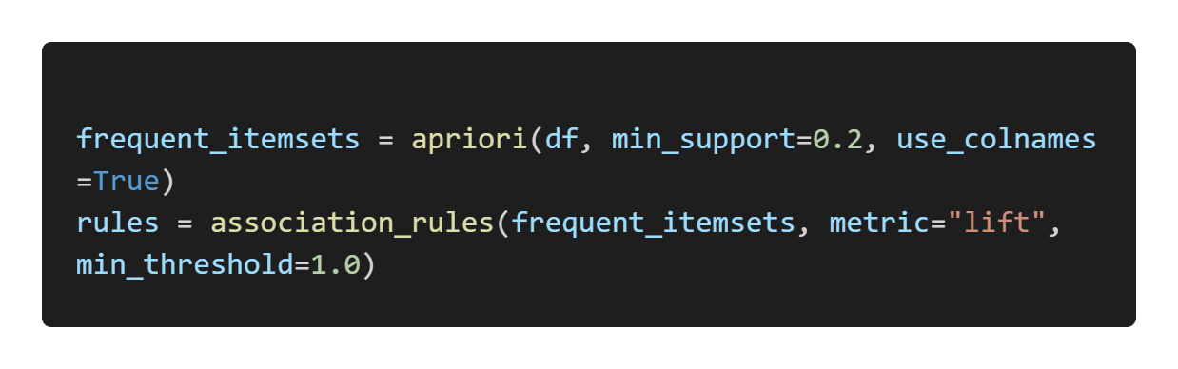
+ Điều chỉnh ngưỡng support và confidence trong Apriori để đạt kết quả tốt hơn? Hãy mô tả cách thực hiện.
- Giảm support → tìm được nhiều tập phổ biến hơn, nhưng chậm hơn và có nhiều luật nhiễu.
- Tăng support → kết quả ít hơn nhưng mạnh mẽ hơn.
- Tăng confidence → lọc các luật không đáng tin.
- Kết hợp thêm lift để loại luật không có ý nghĩa.
Cách điều chỉnh trong code: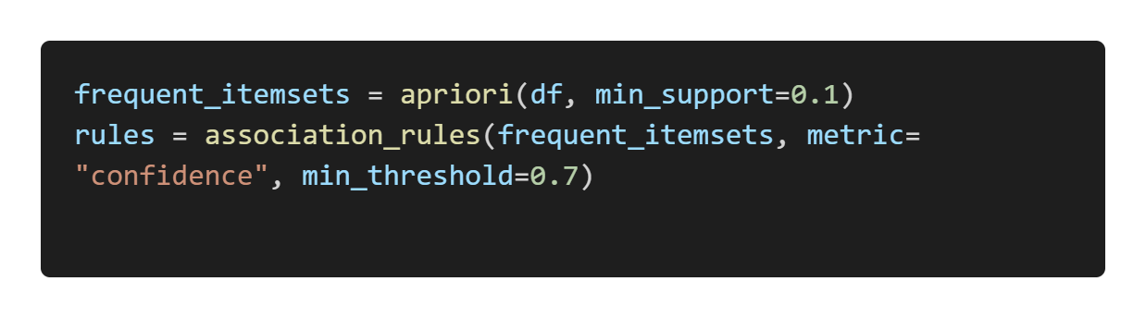
+ Cách trực quan hóa các luật kết hợp dưới dạng biểu đồ mạng (network graph) hoặc heatmap trong Python
Ví dụ vẽ network graph (dùng networkx):
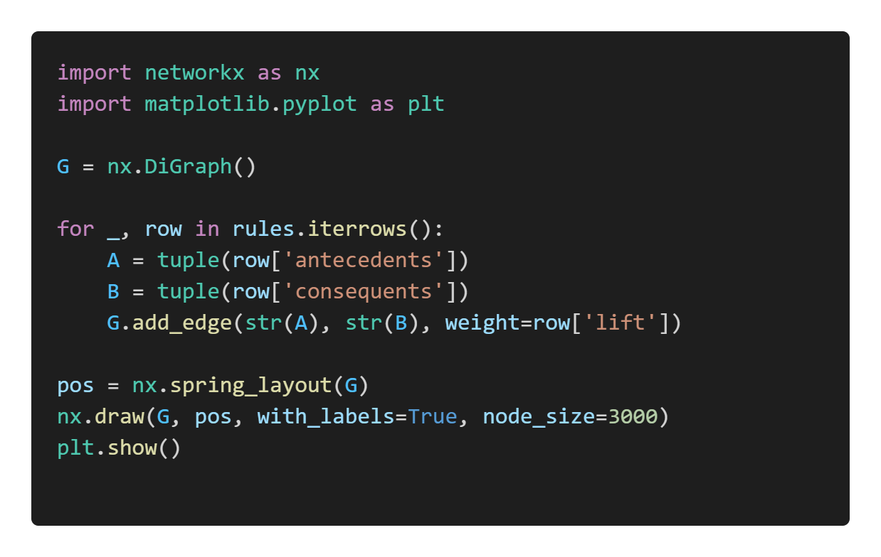
Ví dụ vẽ heatmap lift: